科普实验单元

【一】数据传输命题介绍
一、主题及命题
主题 | 命题范例 | 命题说明 | 复赛及决赛评判标准
节能 | 数据传输 | 利用各种数据传输方法，在室内的若干台手机间，实现指定文件的数据传输。 | 在文件无损传输的前提下以文件传输速度作为评判标准
说明：此命题仅限大学组队伍报名参加
二、数据传输科普实验比赛规则
1、 科普实验背景
随着数据传输技术的发展，数据传输技术应用越来越广泛，已经遍及各个领域。数据传输方式多种多样，工业化之前的狼烟、旗语，到现代的以太网、USB、HDMI、红外、手机信号、蓝牙、激光甚至量子传输等。本实验旨在通过对数据传输方式和过程的探索，普及数据传输的知识。
2、 任务
每组参赛选手在保证传输无损的同时，用尽可能快的速度、在统一的限定条件下、在两部或多台手机间完成组委会指定数量的相同文件的传输任务。
3、 各阶段比赛内容
初赛：在规定时间内，在A、B两部手机（Android系统）间，完成1个图像文件（约为1MB）的传输任务。选手需要自己设计APP程序，并完成PPT形式的测试报告。
复赛：进入复赛选手提前预发A、B两部三星手机（型号待定）做调试，在比赛现场在规定时间内，选手需要在A、B两部手机间完成1个图像文件（约为1MB）的传输，A手机发送，B手机接收。
决赛：在复赛实验器材及限制条件的基础上，增设C手机（同A，B型号三星手机）在规定时间内，选手需要使用C手机接收A、B两部手机中各1个共2个图像文件（每个约为1MB）。
4、 初赛 （下载：初赛作品模板）
a) 初赛任务说明
在规定时间内，在A、B两部手机（Android系统）间，完成1个图像文件（约为1MB）的传输任务。选手需要自主完成手机APP程序的开发，初赛在网上提交作品时，需要提供自己设计的APP程序，并附带PPT形式的测试报告。
b) 初赛限制条件
i. 使用两部自备Android系统手机。
ii.在不允许借助任何其它设备(包括线材)，也不允许使用WIFI、蓝牙、红外、手机信号的情况下，将A手机中的指定图像文件无损地传输到B手机中。
iii. 手机操作系统使用Android系统4.0及以上版本。
c) 初赛内容
参赛队伍编制发送和接收端APP程序实现传输任务，并将实验相关资料提交至大赛官网以供评审。
d) 初赛提交物
i. 两部手机的配置清单。
ii. 提交详细设计方案。
iii. 程序源码和编译后可执行程序。
iv. 提交实验结果数据，并提供关键界面的截屏、照片。
e) 初赛评判标准
由评审委员会专家对实验结果和参赛队伍的方案进行评估。综合考虑上报成绩和方案的优越性进行评判。
5、 复赛
a) 复赛任务说明
进入复赛选手提前预发两部三星手机（型号及配置和比赛用机一致）做调试，选手需在复赛时将手机带到复赛现场归还给组委会。在比赛的规定时间内，选手需要在A、B两部手机间完成1个图像文件（约为1MB）的传输，A手机发送，B手机接收。选手需要将进度文件及传输结果写入B手机（接收端）SD卡指定文件目录下，大赛会用PC通过WiFi连接手机，并使专用程序监控传输进度，并基于此进度投影出比赛进程。
b) 复赛限制条件
i. 复赛现场回收赛前预发的两部手机，如有人为损坏或遗失需负责修理或赔偿。比赛用手机由组委会统一再行提供（型号及配置和测试用机一致）。
ii. 在不允许借助任何其它设备(包括线材)，也不允许使用WIFI、蓝牙、红外、手机信号、手机信号的情况下，将A手机中的指定图片文件无损的传输到B手机中。
iii. 每队比赛时间不超过30分钟，其中准备时间不超过20分钟，传输时间不超过10分钟。10分钟内每队可尝试最多3次，取成绩最好的一次作为比赛成绩。
iv. 手机操作系统使用系统预系统，不可刷机，预装软件不可删除；不可拆卸手机调整手机硬件。
v. 选手需要将传输进度及传输结果写入B手机（接收端）SD卡指定目录（./sdcard/kpds）,传输进度须为文本文档格式并统一命名为jd.txt，传输结果文件须和源文件格式及名称一致。
vi. 程序中如用到第三方程序库，必须为开源或者公开的程序库，需一一注明出处，其余代码，必须均由参赛团队所编写，无任何版权纠纷。
c) 复赛提交物
程序源代码和编译后的可执行程序。
d) 复赛评判标准
i. 完成传输后现场和作文件比对，在文件无损的前提下，比赛文件发送最快者获胜。
ii. 计时方法：复赛现场组委会将进行外部计时，传输完成计时截止，在计时方式的误差范围内，出现选手成绩相同时，将进行现场加赛。
iii. 若各队均未完成无损传输则按照传输误码率评定（未完成传输部分均算作误码）。
6、 决赛
a) 决赛任务说明
进入决赛选手提前预发A、B、C三部三星手机(型号待定)做调试，选手需在复赛时将手机带到复赛现场归还给组委会。在比赛的规定时间内，选手需要使用C手机接收A、B两部手机中各1个共2个图像文件（每个约为1MB），选手需要将进度文件及传输结果写入C手机（接收端）SD卡指定文件目录下，大赛会用PC通过WiFi连接手机，并使专用程序监控传输进度，并基于此进度投影出比赛进程。
b) 决赛限制条件
i. 复赛现场回收赛前预发的三部手机，如有人为损坏或遗失需负责修理或赔偿。比赛用手机由组委会统一再行提供（型号及配置和测试用机一致）。
ii. 在不允许借助任何其它设备(包括线材)，也不允许使用WIFI、蓝牙、红外、手机信号的情况下，将A、B手机中的指定图片文件无损的传输到C手机中。
iii. 每队比赛时间不超过30分钟，其中准备时间不超过20分钟，传输时间不超过10分钟。10分钟内可尝试最多3次，取成绩最好的一次作为比赛成绩。
iv. 手机操作系统使用系统预系统，不可刷机，预装软件不可删除；不可拆卸手机调整手机硬件。
v. 选手需要将传输进度及传输结果写入B手机（接收端）SD卡指定目录（./sdcard/kpds）,传输进度须为文本文档格式并统一命名为jd.txt，传输结果文件须和源文件格式及名称一致。
vi.程序中如用到第三方程序库，必须为开源或者公开的程序库，需一一注明出处，其余代码，必须均由参赛团队所编写，无任何版权纠纷。
c) 决赛提交物
程序源代码编译后的可执行程序。
d) 决赛评判标准
i. 完成传输后现场和作文件比对，在文件无损的前提下，比赛文件发送最快者获胜。
ii. 计时方法：决赛现场组委会将进行外部计时，传输完成并完全显示图像计时截止，在计时方式的误差范围内，出现选手成绩相同时，将进行现场加赛。
iii. 若各队均未完成无损传输则按照传输误码率评定（未完成传输部分均算作误码）。
7、补充说明
组委会在决赛后，有权公开所有参赛队的程序设计方案以及编写的源码，以促进选手间的相互学习交流。

【二】风能利用命题介绍
一、主题及命题
主题 | 命题范例 | 命题说明 | 复赛及决赛评判标准
环保 | 风能利用 | 利用风能，制作一个装置，比较参赛队伍在同等时间内转移水体积的大小。 | 以同等时间内抽水量作为评判标准
说明：此命题仅限大学组队伍报名参加

二、风能利用科普实验比赛规则
1、 科普实验背景
风能(wind energy)是地球表面空气流动所产生的动能，属于可再生能源。人类很早就开始利用风能，如利用风力提水、灌溉、磨面、舂米，用风帆推动船舶前进等。14世纪的欧洲，风车成为不可缺少的原动机，在荷兰风车先用于汲水，以后又用于榨油、锯木、纺织等。现在风能作为一种清洁的可持续能源，已经成为除水能外，技术最成熟、最具有规模化开发条件和商业发展前景的发电方式。风力发电是风能利用的主要形式。
2、 任务
制作一个利用风能的提水（抽水）装置。在风力条件相同的环境下，通过将风能转化为电能或机械能，将A容器中的水转移到B容器，最终比较参赛队伍在同等时间内转移水体积的大小。
3、 限制条件
a) 风能来自组委会统一提供的轴流风机。
i. 输入功率≈245W
ii. 扇叶直径≈500mm
iii. 风量≈6500 m³/h
iv. 风压≈165Pa
v. 风机轴距地高度：1.5米
b) 装水容器由组委会统一提供，且固定位置。
i. 装水容器为30L带刻度的塑料水桶，直径300mm，高度400mm或60L带刻度的塑料水桶，直径400mm ， 高度500mm，选手自由选择。
ii. 比赛时，A、B两个容器容器放置以地面为基准，底部的势能差（扬程）为500mm。
iii. 比赛时，A、B两个容器和风源至少要保持2500mm的直线距离，但A、B两个容器间距离可由选手自由调整。
iv. 比赛时，A容器水位保持在20L±5L，由比赛工作人员进行加水调整。
c) 参赛队伍设计提水（抽水）装置的风机叶片和叶轮不可使用市面上现有产品，需要自己设计制作，材质、规格不做限制；装置可自行设计实现提水（抽水）功能即可，具体风能利用形式不做要求，但除了风机提供的风能，装置不能携带其它能源。
d) 参赛装置靠近风机一侧边缘与地面垂直表面与风机扇叶间的最小距离为1米。
e) 每队比赛时间不超过20分钟，其中准备时间不超过15分钟，比赛计时为5分钟，在开启风机时计时开始，最终计算从A容器抽到B容器的水的体积。
f) 参赛作品无安全隐患。
4、 初赛（下载：初赛作品模板）
a) 根据命题要求，参赛队伍将设计文件（参考上方：初赛作品模板，PPT格式）通过网络上传到比赛官方网站。
b) 设计内容表述清晰，说明装置的原理和实验结果。评审委员会专家根据参赛队伍实验结果和设计文件所展现的水平，评选出入围队伍。
c) 参赛设计作品不得抄袭，实验结果不得伪造，违者一经发现，将被取消资格。
5、 复赛
复赛评比提水（抽水）装置在稳定风源环境下的能源转化效率。
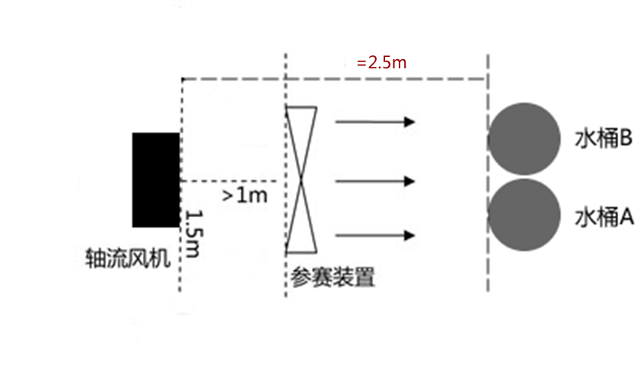
复赛示意图
a) 参赛队伍携带制作完成的装置到现场实验。
b) 抽签决定分组和比赛顺序，各参赛队伍按顺序依次进行实验。
c) 复赛的风机、参赛装置、容器设置符合限制条件要求。
d) 装水容器由组委会统一提供，且固定位置。
e) 参赛队伍准备好后，由工作人员启动风机并开始计时，装置初始启动可由队员自己拨动，每个风轮仅限一次，额外拨动一次扣除成绩500ML，提水（抽水）时间为5分钟。
f) 测量从A容器抽到B容器的水的体积，按照提水（抽水）体积大小排名，体积最大者排名最高。
g) 为了更精确的反应比赛成绩，比赛时在B桶下放置一个电子称测量重量。
6、 决赛（风能利用科普实验决赛内容与评判细则）
决赛评比提水（抽水）装置在复杂风源环境下的能源转化效率。
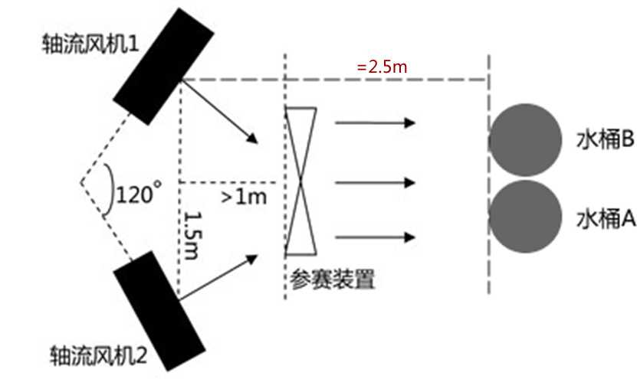
决赛示意图
a) 参赛队伍携带制作完成的装置到现场实验。
b) 抽签决定分组和比赛顺序，各参赛队伍按顺序依次进行实验。
c) 决赛的风机、参赛装置、容器设置符合限制条件要求。
d) 装水容器由组委会统一提供，且固定位置。
e) 参赛队伍准备好后，由工作人员启动风机并开始计时，装置初始启动可由队员自己拨动，每个风轮仅限一次，额外拨动一次扣除成绩500ML，提水（抽水）时间为5分钟。
f) 测量从A容器抽到B容器的水的体积，按照提水（抽水）体积大小排名，体积最大者排名最高。
g) 为了更精确的反应比赛成绩，比赛时在B桶下放置一个电子称测量重量。

【三】安全保护命题介绍
一、主题及命题
主题 | 命题范例 | 命题说明 | 复赛及决赛评判标准
健康 | 安全保护 | 利用指定材料，设计并制作一个框架结构。 | 承载同等重量结构自重轻为评审标准
说明：此命题大学组、高中组队伍均可报名参加
二、安全保护科普实验比赛规则
1、实验背景
地震往往造成严重的人员伤亡，很大程度上与建筑结构设计不合理导致建筑物大面积倒塌有极大关系。设置安全保护科普实验比赛项目，正是为了激发广大学生对这种现象进行深入思考和探索，并通过实践验证自己的想法。
2、任务
承载及安全保护科普实验比赛分为初赛、复赛、决赛三个阶段。本命题要求参赛队伍利用A4纸和胶水，设计、制作承重结构，在竞赛不同阶段满足不同要求。初赛利用5张A4纸制作纸质承重结构，测试结构承重能力；复赛是在组委会指定地点、不限A4纸数量现场制作承重结构，结构在承载指定质量前提下，比赛纸质结构重量；决赛是在复赛的基础上，增加了结构在遭到横向冲击力作用后的稳定性的考察。
3、初赛：纸的力量（下载：初赛作品模板）
a)任务
用A4打印纸和胶水设计、制作一个结构，让这个结构支撑尽可能多的重物。
b) 限制条件
i.制作结构所用的纸张为80g的A4打印纸，数量5张。
ii.可自选任何品牌的胶水作辅助粘接。
iii.结构的高度不小于150 mm，正负误差为2 mm。
iv.承重物为可直观目测质量的重物，如：有质量标识的哑铃、水桶、铁饼等。
v.不得在结构内部填充任何其他物质以强化结构的承重能力。
vi.不允许用任何方法强化纸张的拉伸强度，如刷漆、用胶水反复涂抹纸张等。
vii.加载到结构上的重物必须保持10秒钟才能确定其总质量。
c) 初赛说明
i.初赛由各校参赛团队自行开展，结构形状不做限制。参赛团队制作的纸结构应当保存，以备晋级复赛后供评审团复核。
ii.参赛团队在制作纸结构及进行承重测试的过程中，应对制作、实验过程进行拍照。
iii.承重测试实验结束后，参赛团队将填写完毕的实验参数表、图片3张（含原材料图片1张、结构成品实物照1张、承重测试实验图片1张）附在PPT中提交到大赛指定官方网站，供专家评审团评选。
iv.实验参数表见《初赛作品模板》（预期）实验成绩页面（下载地址见上），实验参数表所需填写内容见模板中表格。
v.参赛团队应遵循诚实守信原则，保证所提交内容均来自实验本身，保证数据、图片真实。
d)评选标准
根据结构承载质量大小进行评选。
4、复赛：超级结构
a) 任务
用组委会统一提供的80g的A4打印纸和胶水设计、制作一个结构，这个结构要能承受62kg砝码。
组委会统一提供的套材包括：A4打印纸（80g）、胶水(白乳胶和固体胶)、美工刀、剪刀、刻度尺、铅笔。
b)规则
i.只能使用胶水粘接结构。结构使用纸数不限。
ii.结构整体高度不得低于200mm。
iii.结构内部必须有一个可以让一根直径为30mm的圆柱顺利通过的空间，空间形状不限。
c)制作
i.各参赛队必须按照组委会的要求在规定的时间内（3小时）进行现场制作。制作时需要的纸张数量需提报给工作人员并记录。
ii.制作时与比赛无关的人员（包括领队、辅导教师）不得进入赛场。
iii. 制作完成后经由裁判员检测合格后装入自备的保管箱内，加贴封签后由组委会保管。
d)比赛
i.按抽签顺序进行比赛。
ii.准备时间5分钟，比赛时间10分钟。
iii.比赛时，参赛队方可领取结构，领取后不得离开赛场，直接进行比赛。不合格的结构只允许现场修正，但不得超出准备时间。
iv. 参赛队统一使用由赛场提供的砝码和测试装置（见图1）。测试装置上置有安全杆和延伸杆以配合测试装置对承载量进行测试。
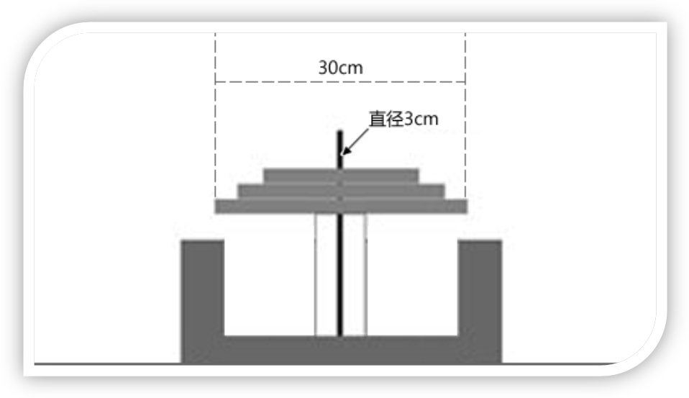
图1
v. 参赛队必须每次把一个砝码放在结构上，第一个砝码是由赛场提供的承压板（质量统一），然后依次将砝码放置到承压板上。砝码是运动员用的杠铃片（有2.5kg、5kg）。对放置砝码的速度和顺序不作限制。
vi. 队员放置砝码的速度没有限制，但当砝码达到62kg时需保持至少10秒。
vii. 如果队员需要，可以在安全杆上加装延伸杆，延伸杆直径和安全杆一致均为30mm。
viii. 当下列情况出现时，放置砝码的活动结束：
（1）结构损坏（如果承压板碰到任何一个边角的支撑体，可认为已损坏）。
（2）最后一个砝码加上后超出了安全杆（包括延伸杆）。
（3）比赛时间已到。
（4）因为结构变形导致砝码或承压板和安全杆接触。
ix. 队员在完成任务后，要把场地打扫干净，把损坏的结构交给裁判。
e) 成绩
结构承重在承重62gk砝码无损坏后，以结构质量轻的名次在前。
5、决赛（安全保护科普实验决赛内容与评判细则）
a) 决赛任务
用组委会统一提供的80g的A4打印纸和胶水设计、制作一个结构，结构在承载指定质量前提下，遭到外力冲击作用后的稳定性（见图2），以结构质量轻的名次在前。
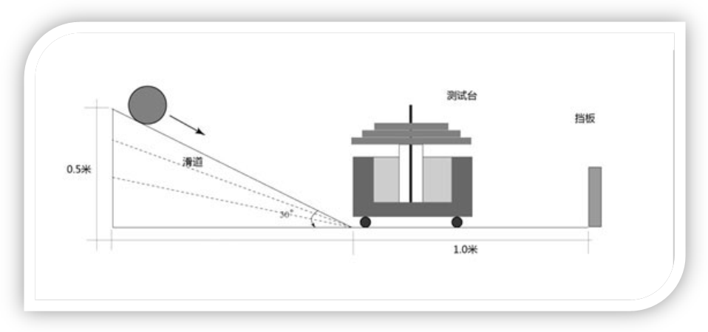
图2
b)限制条件
i. 组委会统一提供的套材包括：A4打印纸（80g）、胶水（白乳胶和固体胶）、美工刀、剪刀、刻度尺、铅笔。
i.只能使用胶水粘接结构。结构使用纸数不限。
iii.结构整体高度不得低于200mm。
iv.结构内部必须有一个可以让一根直径为30mm的圆柱顺利通过的空间，空间形状不限。
c)制作
i.各参赛团队必须按照组委会的要求在规定的时间内（3小时）进行现场制作，制作时需要的纸张数量需提报给工作人员并记录。
ii.制作时与比赛无关的人员（包括领队、指导教师）不得进入赛场。
iii. 制作完成后经由裁判员检测合格后装入自备的保管箱内，加贴封签后由组委会保管。
d)比赛
i.按抽签顺序进行比赛。
ii.赛前准备和在小车上放置结构的时间总共不能超过5分钟，撞击实验比赛时间为10分钟。
iii.比赛时，参赛队方可领取结构，领取后不得离开赛场，直接进行比赛。不合格的结构只允许现场修正，但不得超出准备时间。
iv. 撞击实验在组委会提供的一套撞击装置上进行，该装置包括一个倾斜度为30度的滑道、一辆可滑动的小车（见图2）。撞击物是质量分别为4kg、5kg、6kg的实心铅球。
v. 撞击实验按铅球质量由低到高的顺序依次进行。
vi. 首先将结构放在小车上，让小车与撞击装置的滑道口接触，然后在结构上加载质量为42kg的杠铃片。（4x10kg+承压板）
vii. 准备就绪后，将放在撞击装置顶端的铅球沿管道自由滚落撞击小车。
viii.每次撞击实验，须小车结束滑行静止后结构未坍塌、承重板未和与支撑架接触，完成一轮撞击（4kg、5kg、6kg的实心铅球各撞击一次）后结构通过测试，成绩才有效。
e) 评判标准
i. 在完成测试后成绩有效的队伍中，以结构质量轻的名次在前。

